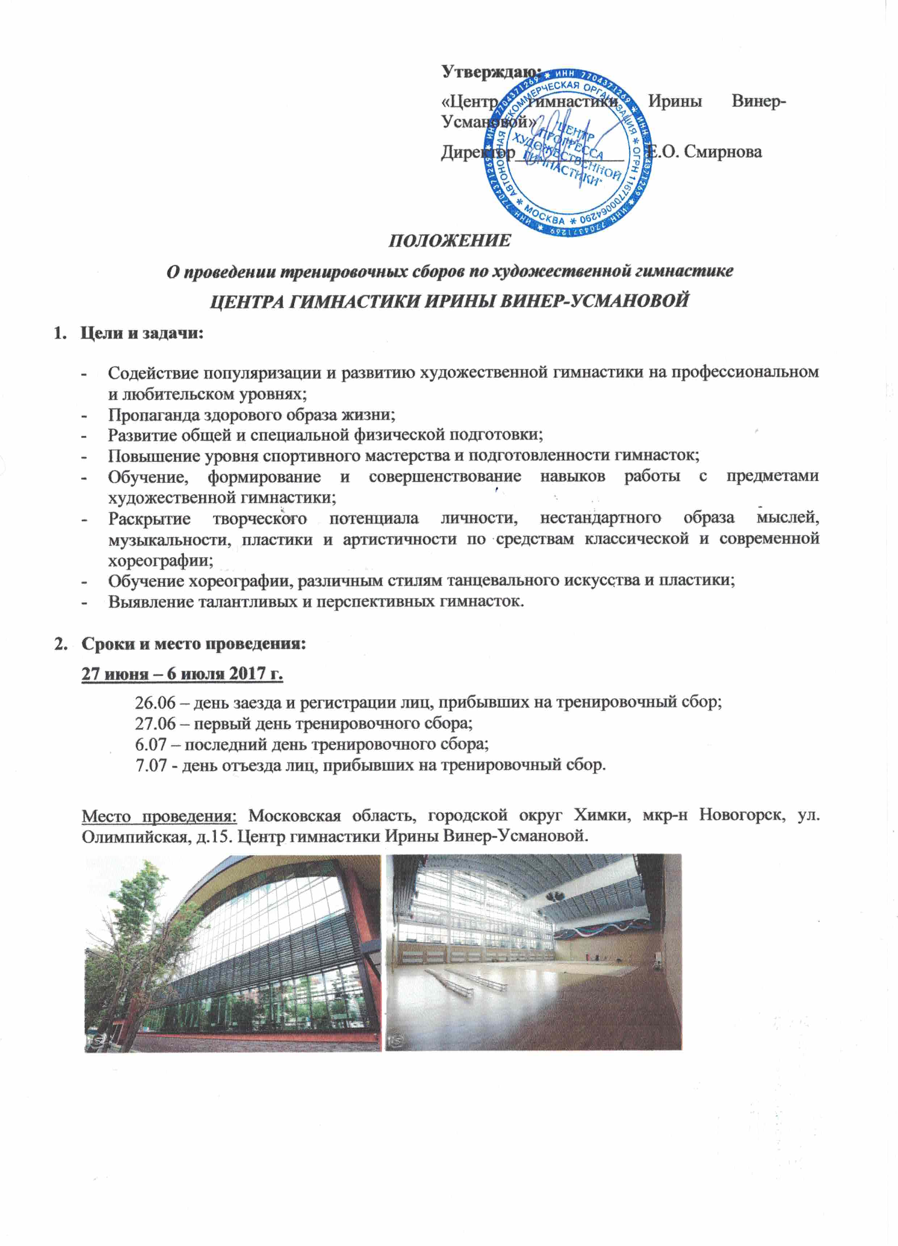

Проживание:
- Отель «Планерное», расположенный в 5 минутах езды от Центра гимнастики Ирины Винер-Усмановой по адресу: Московская область, город Химки, микрорайон Новогорск, улица Ивановская, владение 2.
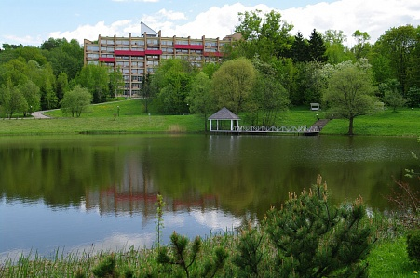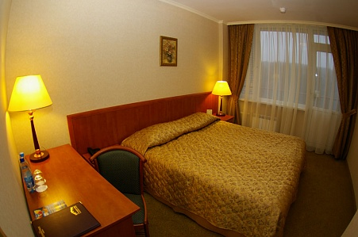

В проживание включено: 3-х разовое питание (шведский стол), трансфер. Проживание допускается только с сопровождающим лицом. Количество мест ограничено.
Стоимость:

Категория номера | Цена за номер/ночь + 3-х разовое питание+ трансфер отель-зал-отель
Стандартный номер одноместный | 3300
Стандартный номер двухместный | 5000
Делюкс трехместный | 7500
Джуниор делюкс одноместный | 5000
Джуниор делюкс двухместный | 7000
Джуниор сюит одноместный | 8000
Джуниор сюит двухместный | 11000
Люкс одноместный | 8000
Люкс двухместный | 11000
Люкс трехместный | 15000

- Отель «Sport point» расположенный по адресу: Московская область, город Химки, микрорайон Новогорск, улица Олимпийская, д.2. Количество мест ограничено.

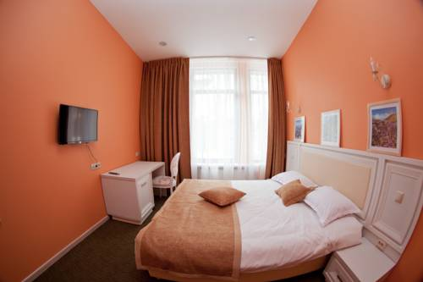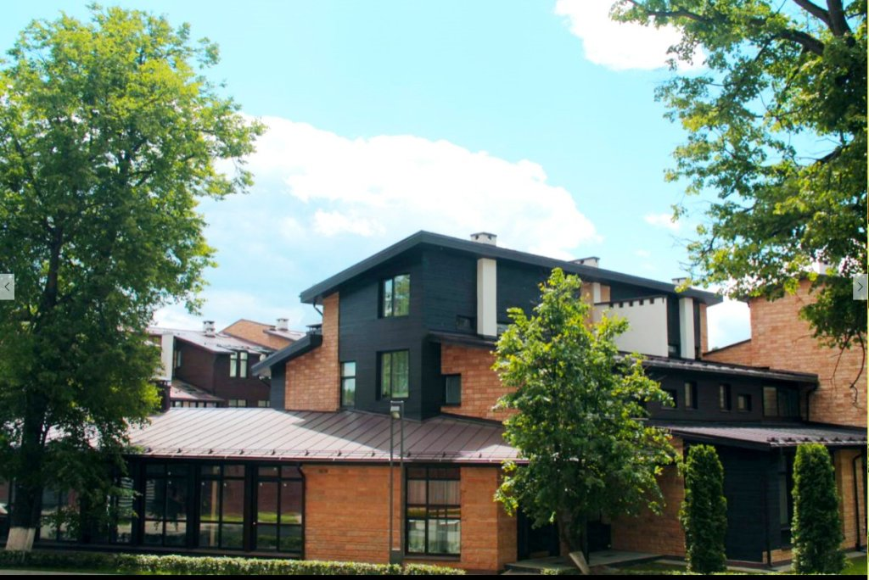

В проживание включено 3-х разовое питание. В пешей доступности. Проживание допускается только с сопровождающим лицом. Количество мест ограничено.
Категория  номера | Одноместное  размещение | Двухместное размещение | Трехместное размещение | Четырехместное размещение
Эконом | 3900 | 5800 | -------------- | ------------
Стандарт | 5400 | 6300 | -------------- | -------------
Полулюкс | 5900 | 6800 | 7700 | -------------
Люкс | 7000 | 8300 | 9200 | 10600
Гранд Люкс | 9500 | 10800 | 11700 | 13600

Стоимость:

- Отель Академии бокса Александра Лебзяка, расположенный по адресу: Московская область, г. Химки, мкр-н Новогорск, ул. Ивановская, д. 51. Корп.1.
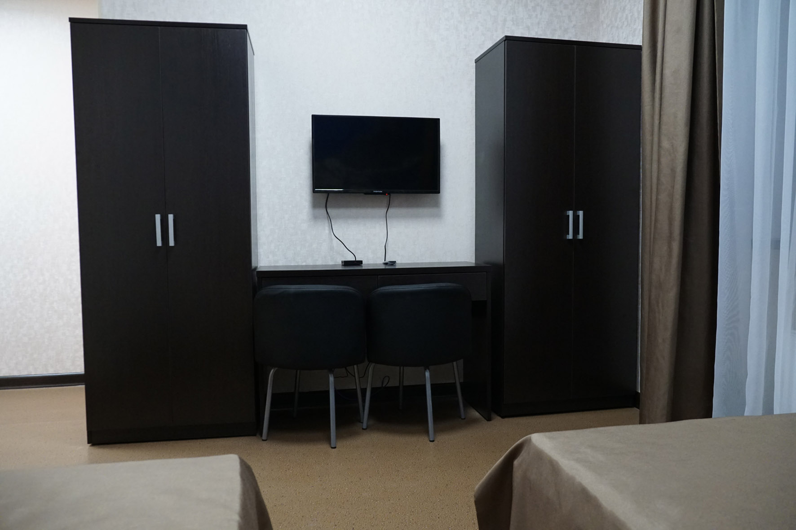
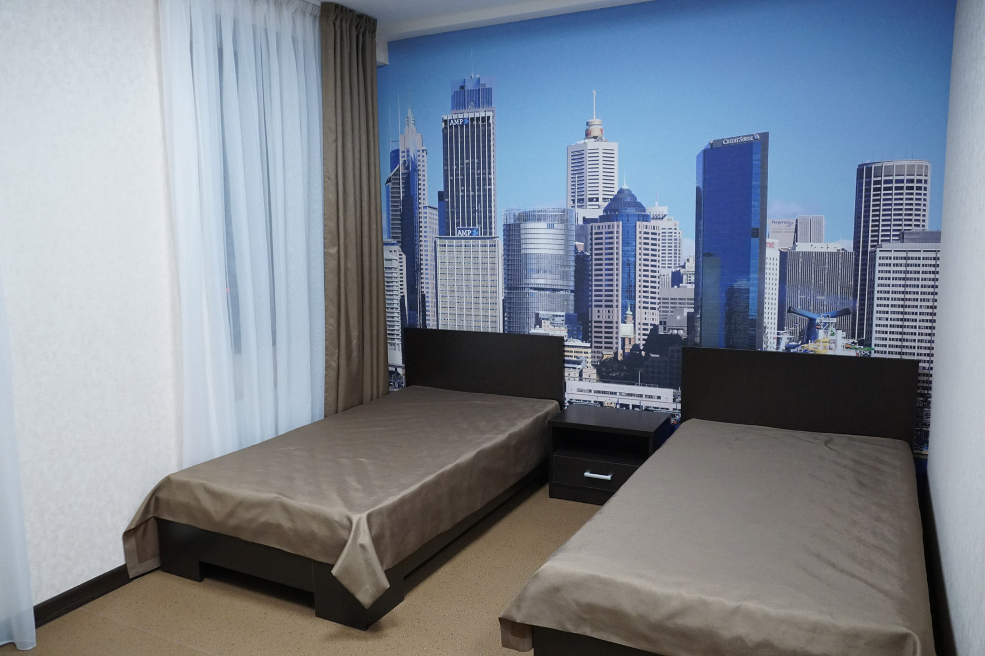

В проживание включено 3-х разовое питание, трансфер. Количество мест ограничено. Стоимость:

Номер | Категория | Стоимость в сутки
Барселона 1992 | 2-х местный стандарт | 5 500 рублей
Атланта 1996 | 2-х местный стандарт | 5 500 рублей
Сидней 2000 | 2-х местный Делюкс | 6 500 рублей
Афины 2004 | 2-х местный стандарт | 5 500 рублей
Пекин 2008 | 2-х местный стандарт | 5 500 рублей
Лондон 2012 | 2-х местный стандарт | 5 500 рублей
Рио-де-Жанейро 2016 | 2-х местный Делюкс | 6 500 рублей

Мест в отеле ограничено, поэтому бронируются места оплаченных заявок!!!

- Тренерский состав:
Нефедова Елена Юрьевна - Заслуженный тренер России, тренер сестер Ольги и Екатерины Капрановых, официальный судья международной категории сборной команды России.
Мария Титова - Мастер спорта международного класса, бронзовый призер универсиады 2015, победительница и призер Кубков Мира, Гран При и международных турниров.
Карина Катюхина - победительница и призер многочисленных международных и всероссийских турниров, мастер спорта, член сборной команды России.
Автономова Дарья - Мастер спорта международного класса, член сборной команды России. Чемпионка мира, двукратная чемпионка Европы, чемпионка Универсиады.
Дарья Аненкова – Мастер спорта международного класса. Чемпионка 2-ух Олимпийских юношеских игр.
Олеся Петрова- Мастер спорта международного класса. Чемпионка Европы в командном первенстве и в отдельных видах, чемпионка России, член сборной команды России.
Евгения Герцикова – Мастер спорта международного класса.
Олег Антонов – Мастер спорта международного класса, пятикратный чемпион России в личном и командном первенствах. Многократный победитель и призер первенств и чемпионатов Москвы, ЮФО. Член сборной команды России 8 лет.

В тренерском составе возможны изменения!!!

Хореографы:
Ермакова Екатерина - хореограф Центра гимнастики Ирины Винер-Усмановой, артист балета высшей категории;
Уксусникова Екатерина - хореограф Центра гимнастики Ирины Винер-Усмановой, педагог 1-й квалификационной категории.

- Программа тренировочных сборов:
Две трехчасовые тренировки в день:
- Хореография
- Предметная подготовка
- Профессиональная разминка, ОФП
- Растяжка, гибкость
- Танцевальная подготовка
- Дополнительно (постановка программ, индивидуальные тренировки по желанию)

Группы будут максимум по 15 человек, ни одна спортсменка не останется без внимания. Поэтому мест ограниченное количество. Наша задача провести сбор качественно и с пользой для детей!

- Участники тренировочных сборов:
К участию в ТС приглашаются гимнастки 2011 г.р. и старше, учащиеся детско-юношеских спортивных школ, училищ олимпийского резерва, спортивных клубов, а так же представительницы любительских команд, созданных на базе общеобразовательных учреждений, при спортивных организациях и обществах. К участию допускаются гимнастки не имеющие проблем со здоровьем и медицинских противопоказаний к занятиям художественной гимнастикой.
- все участницы сборов делятся на возрастные группы, а так же подгруппы по уровню подготовки.

- Условия проведения:
Гимнастки должны иметь при себе:
- спортивную форму для занятий художественной̆ гимнастикой̆, наколенники;
- утяжелители, резина;
- предметы для занятий художественной гимнастикой;
- СD с музыкой упражнений;
- свидетельство о рождении;
- копию медицинского полиса (полис ОМС);
- допуск врача к занятиям художественной гимнастикой;
- страховой полис от несчастных случаев;

- Расходы по проведению ТС и условия подачи заявок:
Расходы по командированию, питанию, проживанию, проезду участников и проведению ТС несут командирующие организации.
Стоимость ТС для гимнасток (тренировки, питание - обед) – 35000 рублей

Гимнастка считается допущенной к спортивно-тренировочным сборам:
- при оплате тренировочных сборов и проживания (первые 120 оплаченных заявок);
- при наличии свидетельства о рождении и спортивной страховки от несчастных случаев;
- при наличии медицинской справки, заверяющей о том, что ребенок допущен к физическим нагрузкам;

Данное положением является официальным вызовом на спортивные сборы.

